APROL gewährleistet Hochverfügbarkeit auf allen Ebenen
B&R-Prozessleitsystem mit Server-, Feldbus- und Controller-Redundanz

Das Prozessleitsystem APROL von B&R bietet ab dem Release 4.0 maximale Ausfallsicherheit. Auf vier Ebenen lassen sich mit APROL redundante Systeme aufbauen: vom Feldbus, Controller, Runtime-Server bis zu den Operator-Stationen. Fällt das prozessführende System aus, übernimmt ein gleichartiges, parallel laufendes System alle Aufgaben. Das verhindert Produktionsstillstände, erhöht die Prozesssicherheit und sorgt für eine gleichbleibende Qualität der Erzeugnisse.

Redundanz mit Standardhardware
Bereits seit Längerem bietet B&R die Möglichkeit, Controller-Redundanz mit Standardkomponenten des X20-Steuerungssystems zu realisieren. Der Einsatz teurer Spezialhardware entfällt dadurch. Ebenso eignen sich Standard-Steuerrechner der Serie Automation PC von B&R, um redundante Serversysteme aufzubauen. Da sich neben historischen Archiven auch kritische Anwendungen wie die Echtzeit-Datenbank sowie Alarm- und Trendserver auf den Servern befinden, wäre ihr Ausfall besonders folgenreich.

Umschaltzeit von wenigen Millisekunden
Über einen Redundanz-Link tauschen der aktive und der redundante Controller oder Server ständig Daten aus. Durch das leistungsstarke Echtzeit-Ethernet POWERLINK kann der sekundäre Controller bei Ausfall der Primär-Einheit innerhalb weniger Millisekunden stoßfrei die Prozessführung übernehmen.

Der üblicherweise redundante Aufbau der Operator-Stationen lässt sich in APROL mit Standardkomponenten einfach gestalten. Darüber hinaus bietet B&R die Möglichkeit, mit POWERLINK den Feldbus redundant auszuführen. Ebenfalls lassen sich alternative Feldbussysteme im B&R-Prozessleitsystem redundant abbilden. Die Redundanz kann per Konfiguration an- oder abgewählt werden.
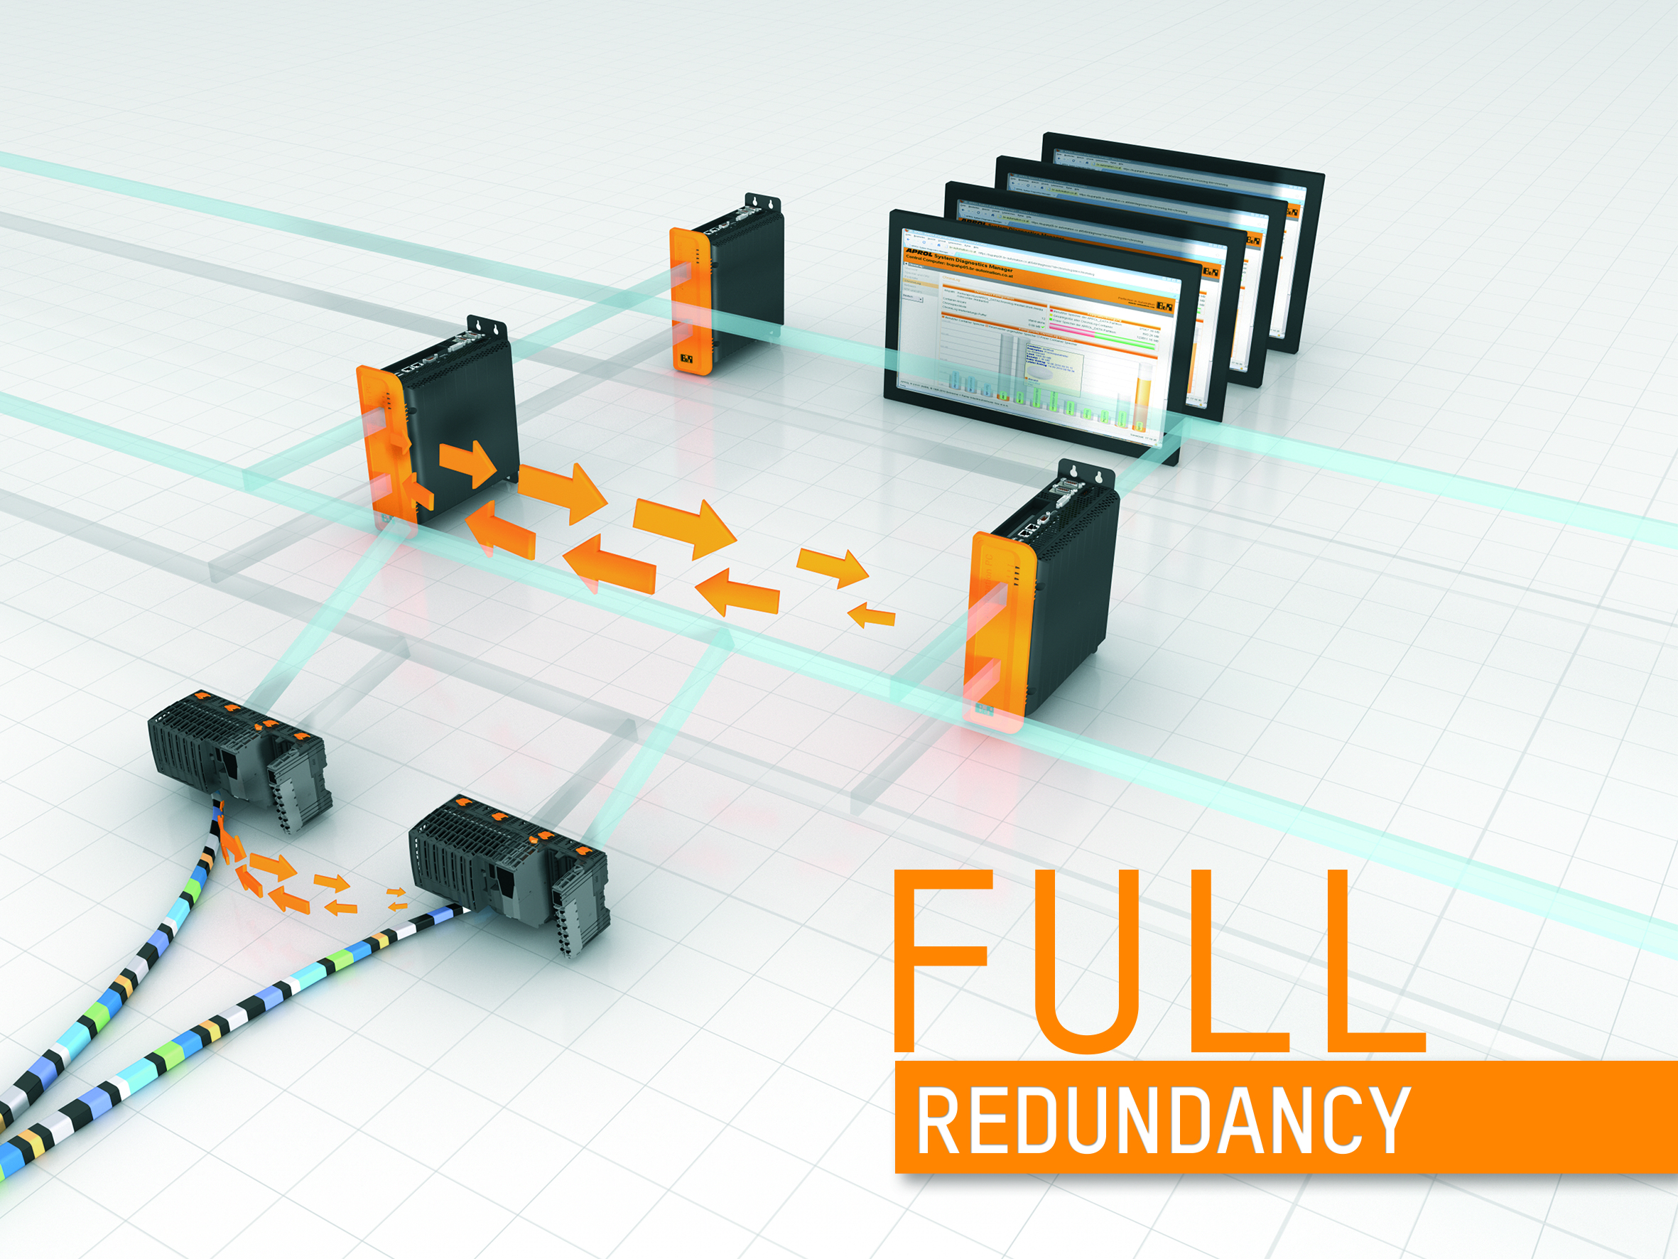 | Bild: APROL Redundanz.jpg  Bildtext: Das Prozessleitsystem APROL von B&R erlaubt den Aufbau hochverfügbarer Systeme mit Standard-Komponenten, und zwar auf vier Ebenen: Feldbus, Controller, Runtime-Server und Operator-Stationen (sowie alle Netzwerke).  Die Anlage enthält das Bild in hoher Auflösung.

Wörter | 201
Zeichen ohne Leer | 1.490
Zeichen mit Leer | 1.687
Bild(er) | 1

Über B&R:

B&R ist ein Privatunternehmen mit Hauptsitz in Österreich und Niederlassungen in der ganzen Welt. Als Branchenführer in der Industrieautomatisierung kombiniert B&R modernste Technologien mit fortschrittlichem Engineering. B&R stellt den Kunden verschiedenster Branchen perfekte Gesamtlösungen in der Prozessautomatisierung, Antriebs- und Steuerungstechnik, Visualisierung und integrierten Sicherheitstechnik bereit. Lösungen für die industrielle Feldbus-Kommunikation – allen voran POWERLINK und der offene Standard openSAFETY – runden das Leistungsportfolio von B&R ab. Darüber hinaus ist die Software-Entwicklungsumgebung Automation Studio Wegweiser für zukunftsgerichtetes Engineering. Mit seinen innovativen Lösungen setzt B&R neue Standards in der Automatisierungswelt, hilft Prozesse zu vereinfachen und übertrifft Kundenerwartungen.

Weitere Informationen finden Sie unter www.br-automation.com

Bei Veröffentlichung des Pressetextes senden Sie bitte ein Belegexemplar an:
Bernecker + Rainer Industrie-Elektronik Ges.m.b.H., Corporate Communications
B&R Strasse 1, A-5142 Eggelsberg

